《数据库系统原理》实验报告（）
题目：实验五
学号 | 2351753 | 姓名 | 黄保翔 | 日期 | 5/7
实验环境：docker miniob
实验步骤及结果截图：
1.在 Docker 中建立 miniob 环境（参考第 0 章的教程 PPT 和第三节的内容）。
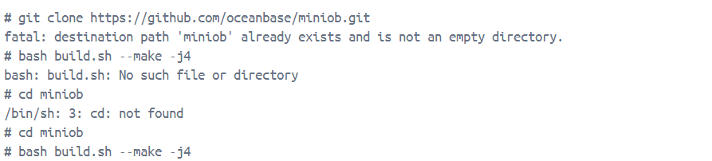
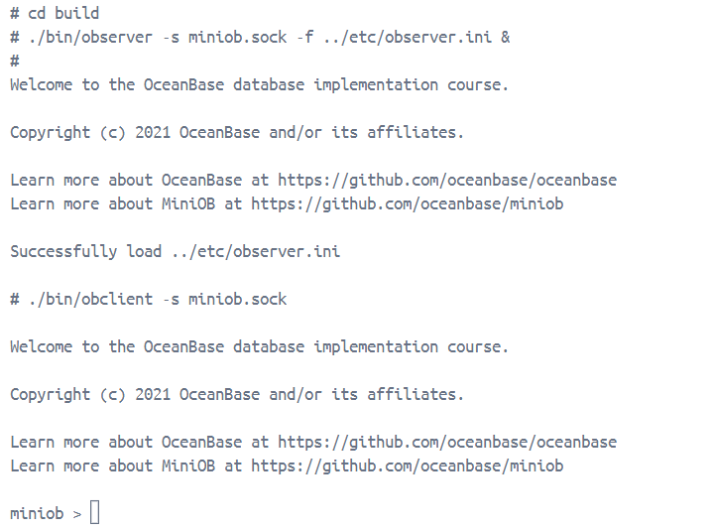
2.创建一张表，包括学号，姓名，绩点，学分。
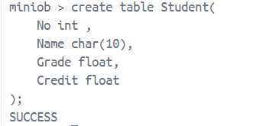
3. 向该表插入几行数据，其中需要包含一条包含个人学号、姓名的数据
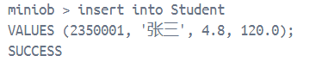
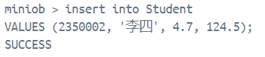
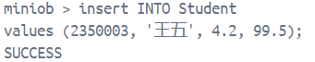
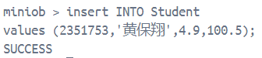
4.使用 select 语句展示学号，绩点，学分。
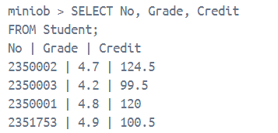
5.尝试修改指定行的绩点或学分如下表所示，能否成功？为什么？
不能成功
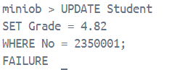
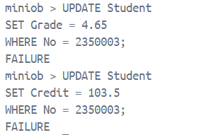
文件地址：https://github.com/oceanbase/miniob/blob/main/src/observer/sql/stmt/update_stmt.cpp
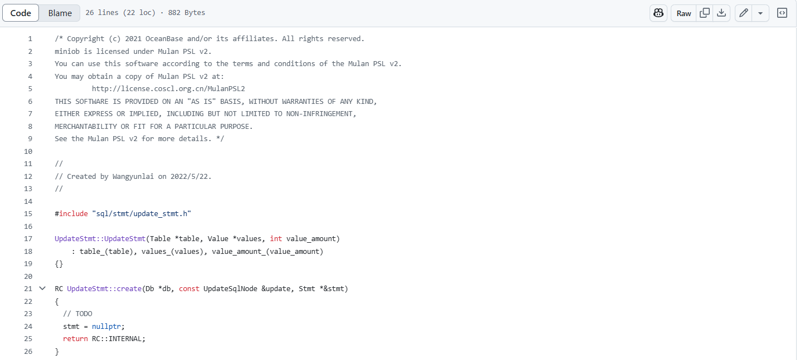
Update函数为空
6.删除张三的记录
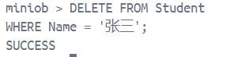
7.使用 select 语句展示你的学号。
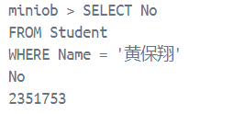
8. 对 miniob 源码进行阅读，主要选取一个功能（如 create table、insert、 delete 等）进行分析理解，做简要报告（不超过两页）
选取create功能进行分析
源码地址：https://github.com/oceanbase/miniob/blob/main/src/observer/sql/stmt/create_table_stmt.cpp
类定义地址：
https://github.com/oceanbase/miniob/blob/main/src/observer/sql/stmt/create_table_stmt.h#L28
源码分析：

RC CreateTableStmt::create(Db *db, const CreateTableSqlNode &create_table, Stmt *&stmt)
{
StorageFormat storage_format = get_storage_format(create_table.storage_format.c_str());
if (storage_format == StorageFormat::UNKNOWN_FORMAT) {
return RC::INVALID_ARGUMENT;
}
stmt = new CreateTableStmt(create_table.relation_name, create_table.attr_infos, create_table.primary_keys, storage_format);
sql_debug("create table statement: table name %s", create_table.relation_name.c_str());
return RC::SUCCESS;
}

该部分定义 create 函数，属于 CreateTableStmt 类，用于创建表示 CREATE TABLE 语句的语句对象。
StorageFormat storage_format = get_storage_format(create_table.storage_format.c_str());
调用 get_storage_format 函数，将 create_table.storage_format（字符串形式的存储格式）转换为 StorageFormat 枚举值，并存储在 storage_format 变量中。
if (storage_format == StorageFormat::UNKNOWN_FORMAT) {
return RC::INVALID_ARGUMENT;
}
如果用户提供的存储格式字符串不被支持，返回表示存储格式无效
stmt = new CreateTableStmt(create_table.relation_name, create_table.attr_infos, create_table.primary_keys, storage_format)
动态分配一个 CreateTableStmt 对象，并将其地址赋值给输出参数 stmt
sql_debug函数负责进行日志打印
最后返回枚举类型表示创建对象成功
StorageFormat CreateTableStmt::get_storage_format(const char *format_str) {
StorageFormat format = StorageFormat::UNKNOWN_FORMAT;
if (strlen(format_str) == 0) {
format = StorageFormat::ROW_FORMAT;
} else if (0 == strcasecmp(format_str, "ROW")) {
format = StorageFormat::ROW_FORMAT;
} else if (0 == strcasecmp(format_str, "PAX")) {
format = StorageFormat::PAX_FORMAT;
} else {
format = StorageFormat::UNKNOWN_FORMAT;
}
return format;
}
该函数定义了 上面用到的get_storage_format函数 ，将输入的存储格式字符串转换为 StorageFormat 枚举值。

类定义部分：
CreateTableSqlNode 提供了解析后的结构化数据，CreateTableStmt::create 函数利用这些数据构造语句对象。构造函数处初始化对象，接收表名、列定义、主键列表和存储格式初始化私有成员变量。
const string &table_name() const { return table_name_; }
const vector<AttrInfoSqlNode> &attr_infos() const { return attr_infos_; }
const vector<string> &primary_keys() const { return primary_keys_; }
const StorageFormat storage_format() const { return storage_format_; }
此处定义外部接口允许外部查询对象属性
综上，创建表的过程如下
解析 SQL 语句：
- 解析器生成 CreateTableSqlNode，包含表名、列定义、主键和存储格式。
验证存储格式：
- get_storage_format 将存储格式字符串转换为枚举值，确保有效性（ROW_FORMAT 或 PAX_FORMAT）。
构造语句对象：
- create 函数调用构造函数，创建 CreateTableStmt 对象，封装表定义信息。
存储信息：
- 构造函数初始化私有成员变量（table_name_、attr_infos_、primary_keys_、storage_format_）。
提供访问接口：
- 访问接口（如 table_name()）允许后续模块获取表定义。
出现的问题：
1.一直插入错误
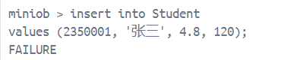
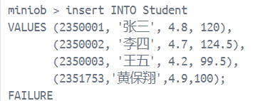
解决方案：
1.不能在一个语句中插入多个元组，并且由于设置的是float类型所以必须是小数类型
